Resumen detallado: Unir Ubuntu Desktop a un dominio de Windows Server 2022 (Active Directory)
Este procedimiento permite que un equipo con Ubuntu Desktop forme parte de un dominio de Active Directory creado en Windows Server 2022. De esta forma, los usuarios del dominio podrán iniciar sesión en Ubuntu utilizando sus credenciales del servidor.

Paso 1. Configurar la red
¿Qué se hace?
Se conectan ambas máquinas (Windows Server y Ubuntu Desktop) a la misma red virtual.
Windows Server
Adaptador 1 → NAT (Internet)
Adaptador 2 → Red Interna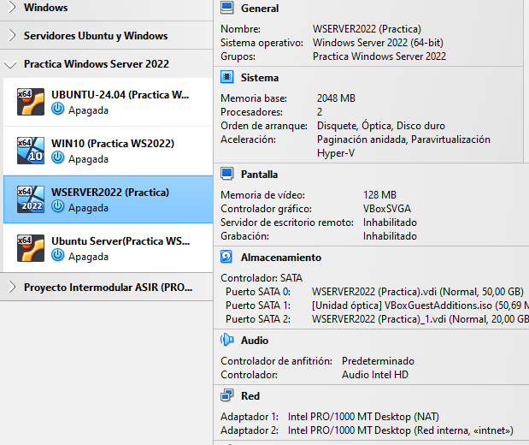
Ubuntu Desktop
Adaptador → Red Interna
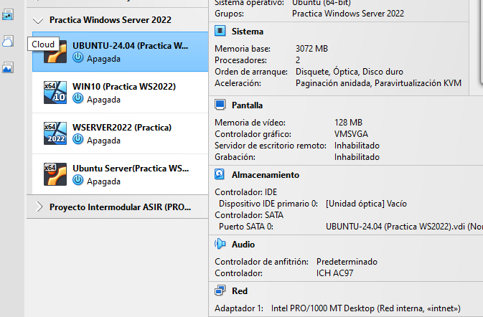

Además, Ubuntu debe utilizar como servidor DNS la IP del controlador de dominio.

¿Por qué se hace?
Active Directory funciona mediante DNS.
Si Ubuntu no consulta el DNS del servidor Windows:
no localizará el dominio
no encontrará el controlador de dominio
no podrá autenticarse

Es uno de los errores más comunes al unir equipos Linux a un dominio.
Paso 2. Configurar DHCP (recomendado)
¿Qué se hace?
Se recomienda instalar el servicio DHCP en Windows Server para que:
asigne automáticamente la IP
configure la puerta de enlace
configure el DNS correcto
¿Por qué se hace?
Evita errores de configuración manual.
Ubuntu recibirá automáticamente:

Dirección IP:
Máscara: 255.255.255.0
Gateway: 192.168.1.7
DNS: 192.168.1.7

Todo correctamente configurado.

Paso 3. Comprobar la conectividad
Antes de unir el equipo se realizan varias pruebas.
Verificar la IP
ip a
Debe aparecer la IP entregada por DHCP.
Comprobar conexión con el servidor
ping 192.168.1.7
Debe responder correctamente.
Comprobar resolución DNS
ping dominio.local

Ejemplo:
ping clockwork.local
Debe responder utilizando la IP del servidor. 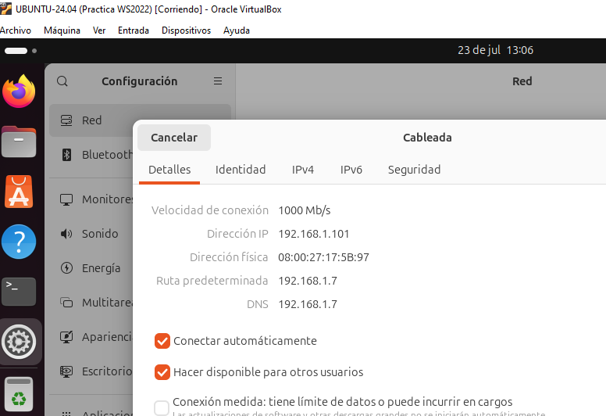
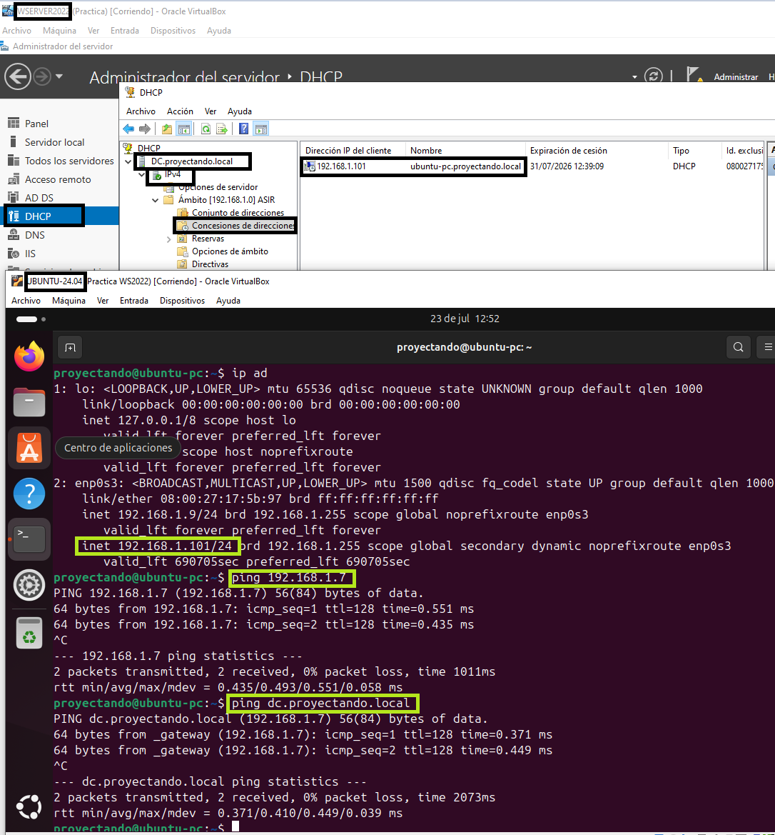

¿Por qué?
Porque si el dominio no resuelve mediante DNS, Active Directory nunca encontrará el controlador de dominio.
Es la comprobación más importante del proceso.

Paso 4. Actualizar Ubuntu
sudo apt update
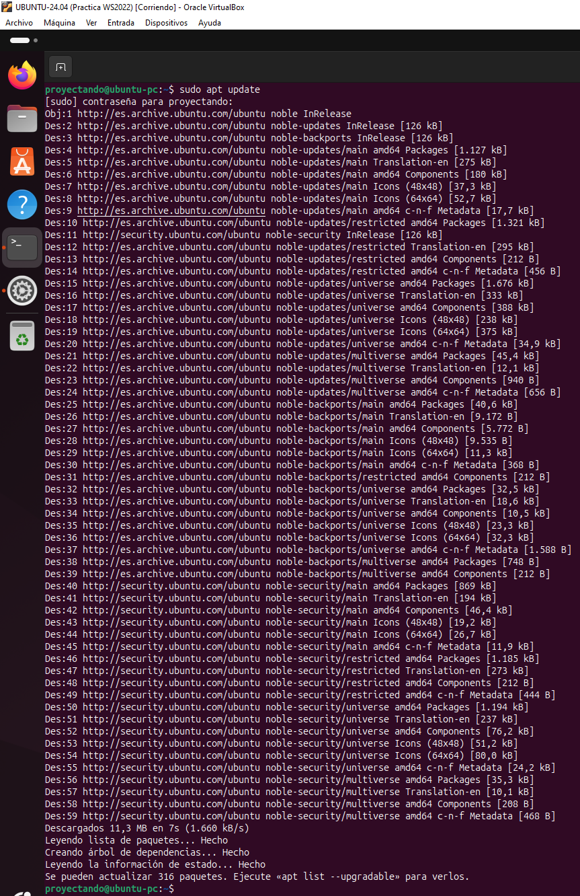

¿Por qué?
Para descargar las últimas listas de paquetes antes de instalar el software necesario.
Evita errores de dependencias.

Paso 5. Instalar los paquetes necesarios

Se instala todo el software que permitirá comunicar Ubuntu con Active Directory.

sudo apt install realmd libnss-sss libpam-sss sssd sssd-tools adcli samba-common-bin oddjob oddjob-mkhomedir packagekit
¿Qué hace cada paquete?
realmd
Permite descubrir dominios y unir Linux a Active Directory.
libnss-sss
Hace que Linux pueda buscar usuarios del dominio como si fueran usuarios locales.
libpam-sss
Permite autenticar usuarios del dominio durante el inicio de sesión.
sssd
Es el servicio principal.

Se comunica con Active Directory y gestiona:
autenticación
usuarios
grupos
permisos

sssd-tools
Herramientas para administrar SSSD.
adcli
Realiza la unión del equipo al dominio.
Es quien crea el objeto del equipo dentro de Active Directory.

samba-common-bin
Permite la comunicación mediante SMB con Windows.
No convierte Ubuntu en servidor Samba, únicamente añade compatibilidad.
oddjob
Ejecuta tareas privilegiadas automáticamente.
oddjob-mkhomedir
Crea automáticamente la carpeta personal (/home) del usuario del dominio cuando inicia sesión por primera vez.
packagekit
Permite configurar PAM mediante una interfaz sencilla.

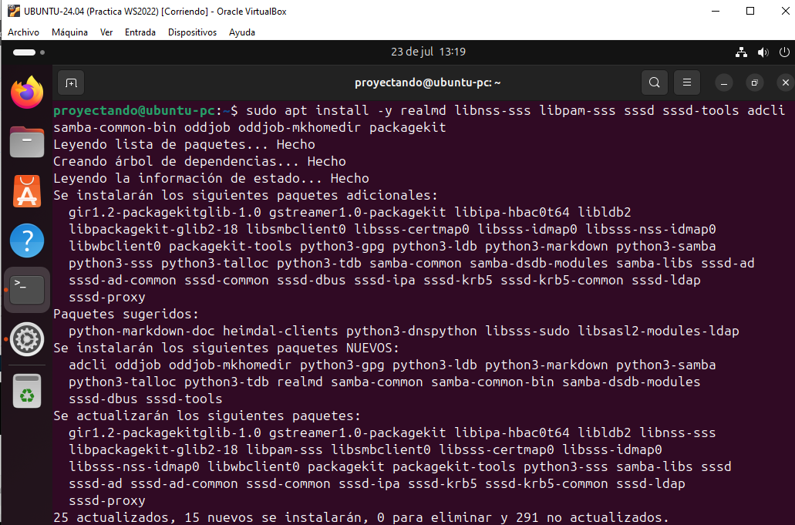

Paso 6. Cambiar el nombre del equipo
Consultar el nombre: hostname
Cambiarlo:
sudo hostnamectl set-hostname asir.proyectando.local
Comprobar: hostname
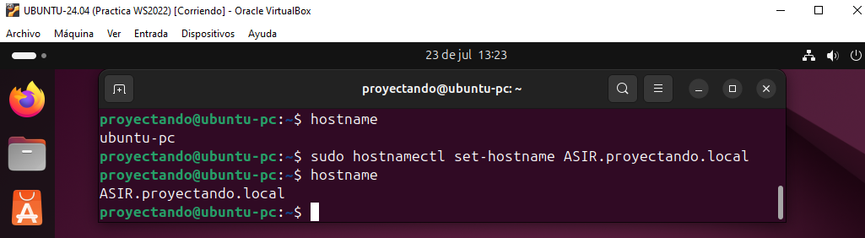
¿Por qué?
Así el equipo queda correctamente identificado dentro del dominio.
Facilita la administración desde Active Directory.
Paso 7. Desactivar temporalmente systemd-resolved
sudo systemctl disable systemd-resolved.service
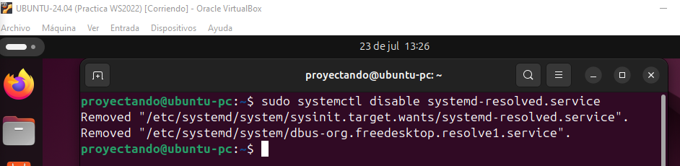
¿Por qué?
Ubuntu utiliza este servicio para gestionar el DNS.
Puede interferir con la resolución del dominio.
Por eso se desactiva temporalmente para que Ubuntu consulte directamente el DNS del servidor Windows.

Paso 8. Configurar el DNS manualmente
Editar el archivo:
sudo nano /etc/resolv.conf
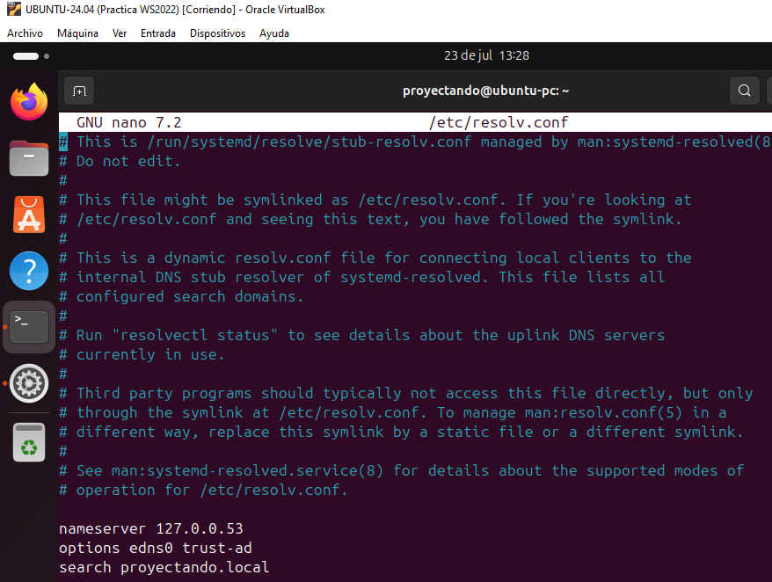
Introducir:
search clockwork.local
nameserver 192.168.1.7
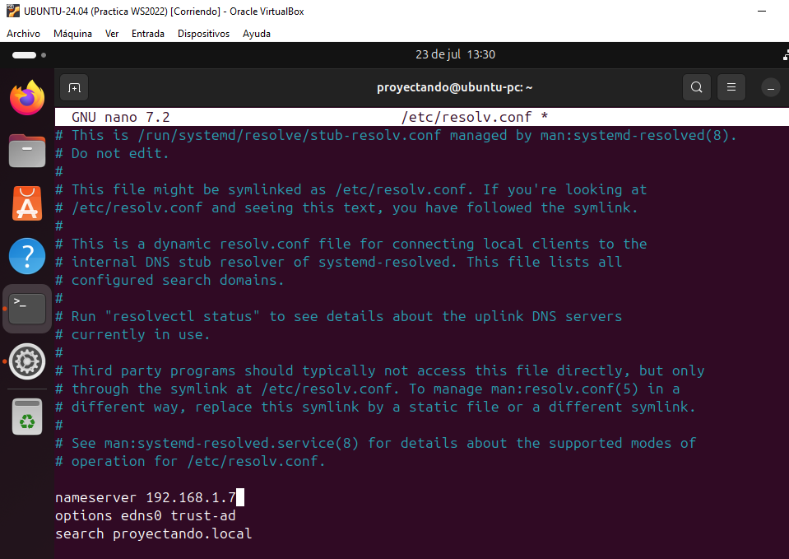
Ctrl x (para guardar); (y)yes y enter (para salir)

¿Por qué?
Porque el servidor DNS debe ser el controlador de dominio.
Si se utiliza otro DNS (como Google 8.8.8.8), Ubuntu no encontrará Active Directory.

Paso 9. Descubrir el dominio
realm discover clockwork.local
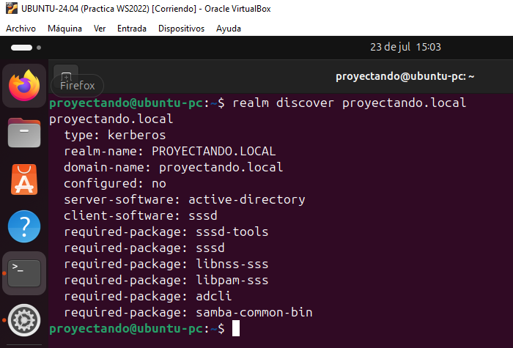
¿Qué hace?
Comprueba que:
existe el dominio, responde correctamente, usa Kerberos
Active Directory está disponible
Si todo funciona mostrará la información del dominio.

Paso 10. Unir Ubuntu al dominio
sudo realm join -U Administrador clockwork.local
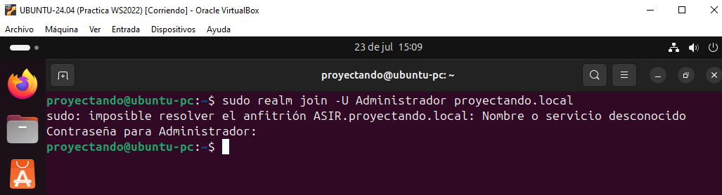

Introducir la contraseña del administrador del dominio.
Pwd: (Carlos123)

¿Qué ocurre?
Ubuntu se registra en Active Directory.
Windows crea un nuevo objeto de equipo.
El equipo pasa a formar parte del dominio.
En "Usuarios y Equipos de Active Directory" aparecerá el nuevo equipo Linux.

Paso 11. Configurar la creación automática del directorio Home
Editar:
sudo nano /usr/share/pam-configs/mkhomedir
Cambiar:
Default: yes
Priority: 900
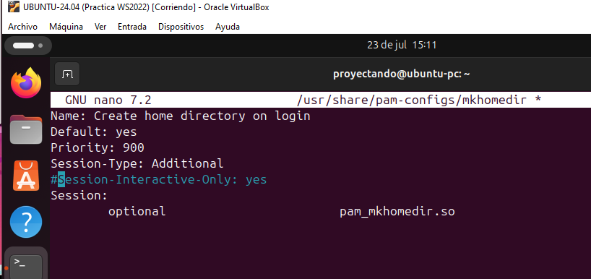
¿Por qué?
Cuando un usuario del dominio inicia sesión por primera vez:
/home/usuario
todavía no existe.
Esta configuración hace que Ubuntu la cree automáticamente.

Paso 12. Actualizar PAM
sudo pam-auth-update
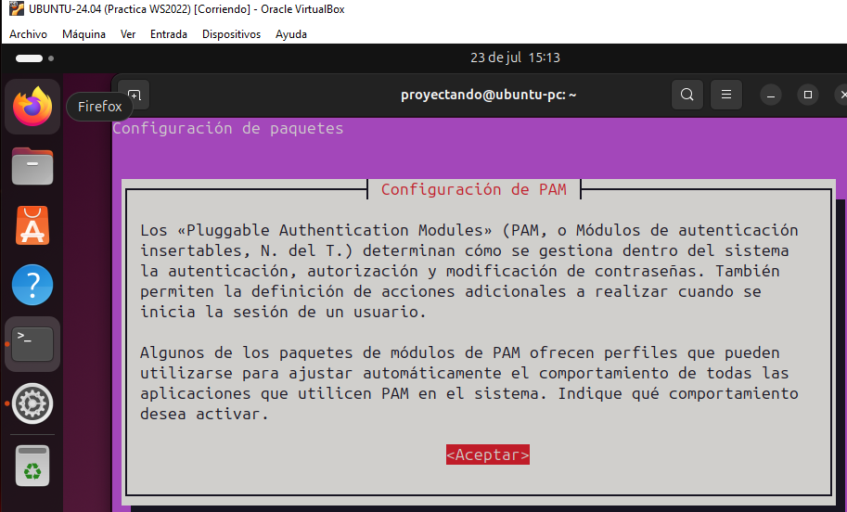
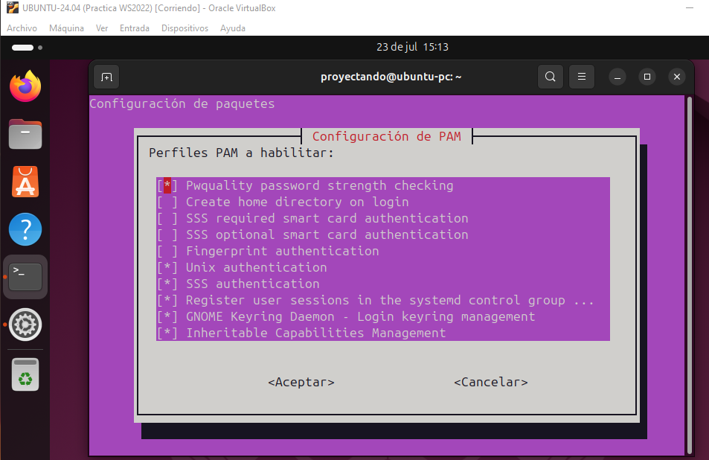

Marcar (con la barra espaciadora):
Create home directory on login
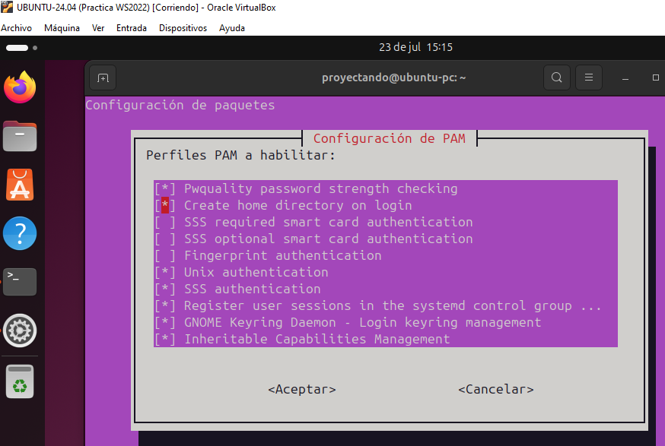
Pulsamos tabulador para Aceptar.
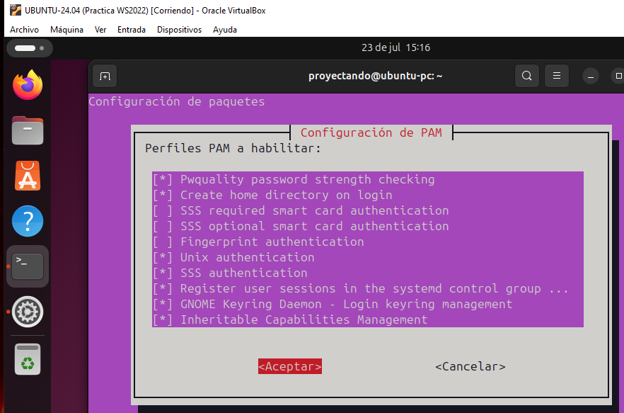

¿Por qué?
PAM controla el inicio de sesión en Linux.
Esta opción activa la creación automática del directorio personal para los usuarios del dominio.
Paso 13. Reiniciar SSSD
sudo systemctl restart sssd
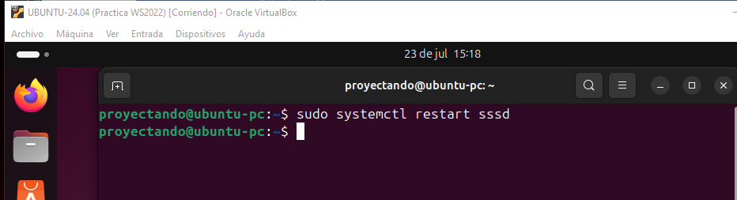
¿Por qué?
Para que cargue toda la configuración nueva y empiece a comunicarse con Active Directory.
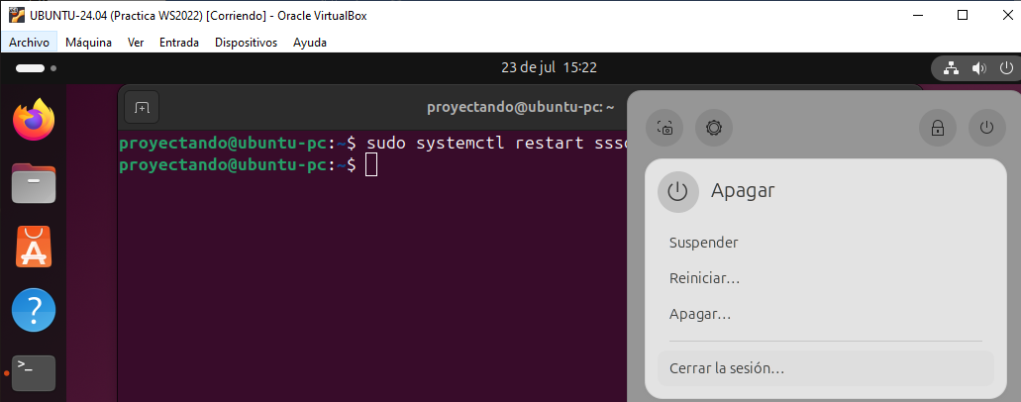
Cerramos la sesión
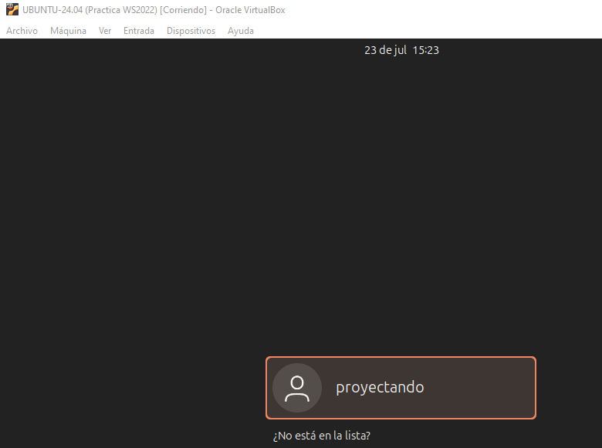
Pulsamos no está en la lista
Paso 14. Iniciar sesión con un usuario del dominio (entramos logeandonos como administrador)
En la pantalla de inicio escribir:
administrador@proyectando.local
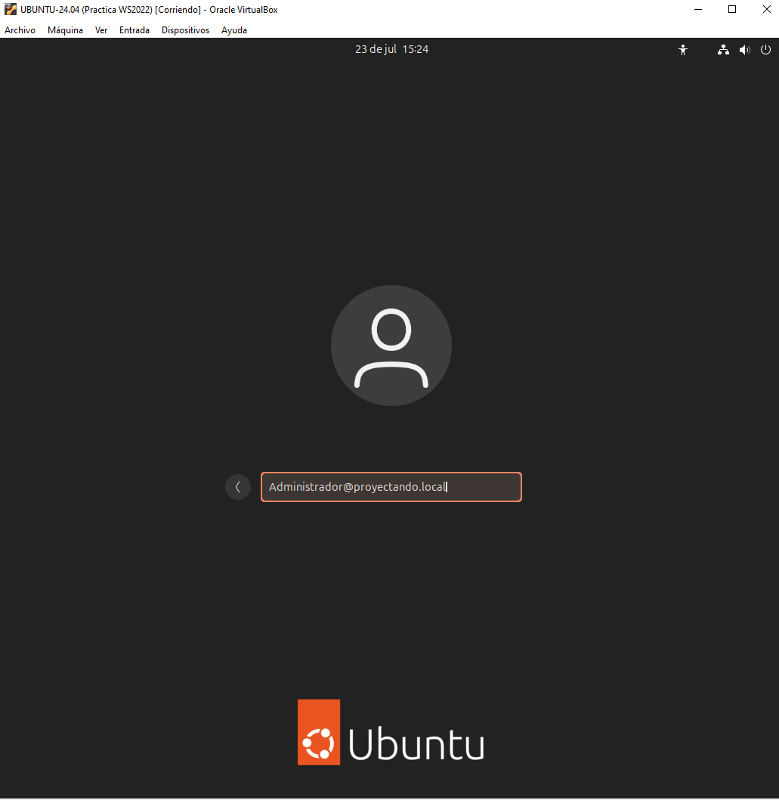
Introducir la contraseña.
Pwd: (Carlos123)

¿Qué ocurre?
Ubuntu autentica el usuario contra Active Directory.
Si es la primera vez:
crea automáticamente /home/administrador
carga el perfil del usuario
inicia sesión normalmente
Esto confirma que el equipo ya pertenece al dominio y que la autenticación funciona correctamente.
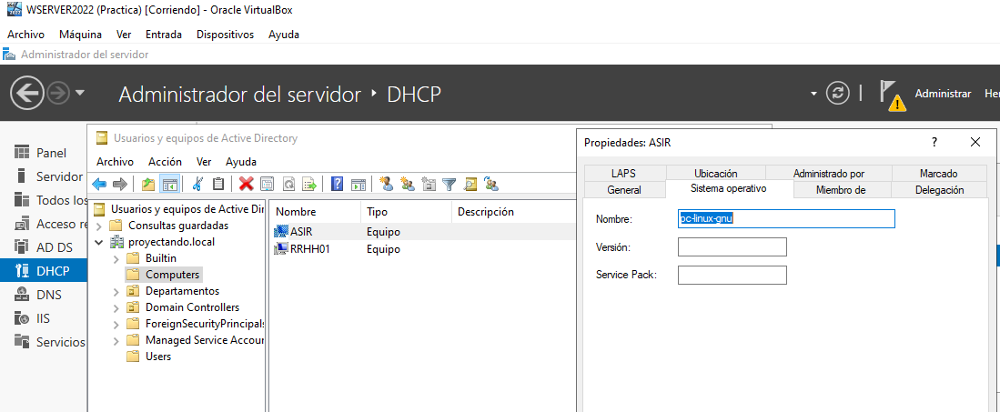
Paso 15. Si no hay conexión a Internet
Volver a activar el servicio DNS:
sudo systemctl enable systemd-resolved.service
Después reiniciar SSSD:
sudo systemctl restart sssd
¿Por qué?
Si el DNS se configuró manualmente y no se utiliza DHCP, Ubuntu puede perder el acceso a Internet.
Al volver a activar systemd-resolved, el sistema recupera la configuración DNS normal sin perder la unión al dominio.
Conclusión

Al finalizar este procedimiento:
El equipo Ubuntu forma parte del dominio de Active Directory.
Los usuarios del dominio pueden iniciar sesión con sus credenciales.
El servidor Windows administra tanto equipos Windows como Linux.
Se crean automáticamente los directorios personales de los usuarios.
La autenticación y la resolución DNS funcionan de forma centralizada mediante el controlador de dominio.

Este resumen sigue un formato adecuado para estudiar ASIR o utilizarlo como base para una memoria o documentación técnica.

